Министерство образования Рязанской области
Областное государственное бюджетное профессиональное образовательное учреждение
«Касимовский нефтегазовый колледж»

ОТЧЕТ

по учебной практике ПМ05 «Проектирование и разработка информационных систем»
(наименование практики)
Тема Разработка информационной системы управления проектами для IT компании
(наименование темы)

Руководитель
Борковской И.Б.
(фамилия, инициалы)

(подпись) (дата)
Студент 23И-1
(группа)
Никонов А.К.
(фамилия, инициалы)

(подпись) (дата)

Касимов 2026
Областное государственное бюджетное профессиональное
образовательное учреждение
“Касимовский нефтегазовый колледж”

ДНЕВНИК
По практическому обучению
__________________ ___Учебная практика ПМ. 05___________________
Проектирование и разработка информационных систем

Специальность 09.02.07 «Информационные системы и программирование»
Студент _________________________________________________________
Группа _______

Дата | Вид деятельности | Подпись студента
10.03.2026 | Использование основных принципов при разработке программного продукта (ПП)
 | Проектирование информационной системы. Оформление информационного контента
 | Использование различных видов алгоритмов при решении задач
 | Проектирование предметной области в соответствии с индивидуальным заданием. Разработка алгоритма решения задачи
 | Сбор первичных данных на разработку. Составления документации (бриф) на разработку. Анализ предметной области. Составление технического задания на разработку программного обеспечения.
 | Выбор способа решения задач профессиональной деятельности. Проектирование разрабатываемой системы.
 | Разработка программного обеспечения в соответствии с техническим заданием
 | Разработка интерфейса программы в соответствии с техническим заданием
 | Тестирование и настройка программного обеспечения.
 | Проведение оценки информационной системы для дальнейшей модернизации.
21.03.2026 | Составление отчетной документации: техническая документация на эксплуатацию информационной системы.

Руководитель практики ОГБПОУ “КНГК”
Борковской И.Б.
______________________________________________”___”______2026 г.

СОДЕРЖАНИЕ
1 Анализ предметной области 4
2 Функциональная модель информационной системы 6
3 Моделирование процессов информационной системы 11
4 Логическая модели базы данных 16
5 Физическая модель данных 17
6 Репозиторий проекта на GitHub 18
7 Создание Базы данных 19
8 Реализация информационной системы 22
9 Функциональное тестирование 39

- Анализ предметной области
1.1 Цель создания Информационной системы
Целью создания информационной системы является автоматизация управления проектами в IT-компании для упрощения работы сотрудников, централизованного хранения данных о клиентах, проектах, заказах и сотрудниках, а также для обеспечения контроля над выполнением проектов и своевременного информирования о статусе работ.
1.2 Назначение АИС:
-Хранение информации о клиентах;
-Хранение информации о сотрудниках;
-Хранение информации о проектах;
-Хранение информации о заказах;
1.3 Перечень автоматизируемых функций:
1.Создание и ведение карточки проекта;
2.Создание и ведение карточки клиента;
3.Создание и назначение задач исполнителям;
4.Отслеживание статуса выполнения заказов;

2 Функциональная модель информационной системы

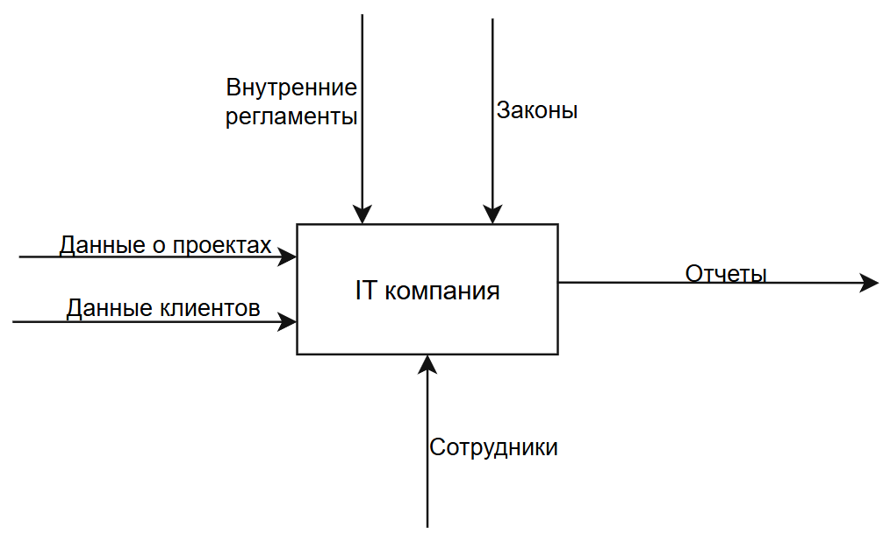
Рисунок 1 – Контекстная диаграмма предприятия «IT компания»
На рисунке 1 представлена модель системы управления IT компанией.
В данной диаграмме входными данными являются:
- Данные о проектах
- Данные клиентов
Выходными данными являются:
- Отчеты
Управление:
- Внутренние регламенты
- Законы
Механизмы:
- Сотрудники
В результате декомпозиции предприятия «IT компания» получается диаграмма, представленная на рисунке 2.

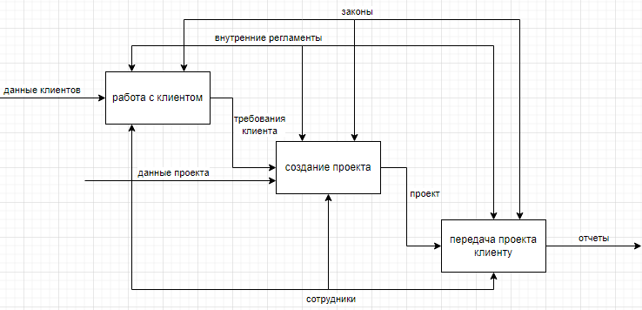
Рисунок 2 - IDEF0 диаграмма декомпозиции бизнес-процессов предприятия «IT компания». Уровень А0.

На этой диаграмме выделены основные процессы:
- Работа с клиентом
- Создание проекта
- Передача проекта клиенту
Дальнейшая декомпозиция процесса «Контроль и списание» представлена на рисунке 3.

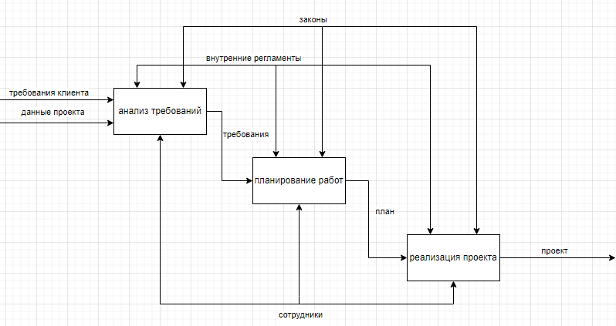
Рисунок 3 - IDEF0 диаграмма. Декомпозиция процесса «Контроль и списание» .

Здесь основными процессами являются:
- Анализ требований
- Планирование работ
- Реализация проекта

3. Моделирование процессов информационной системы
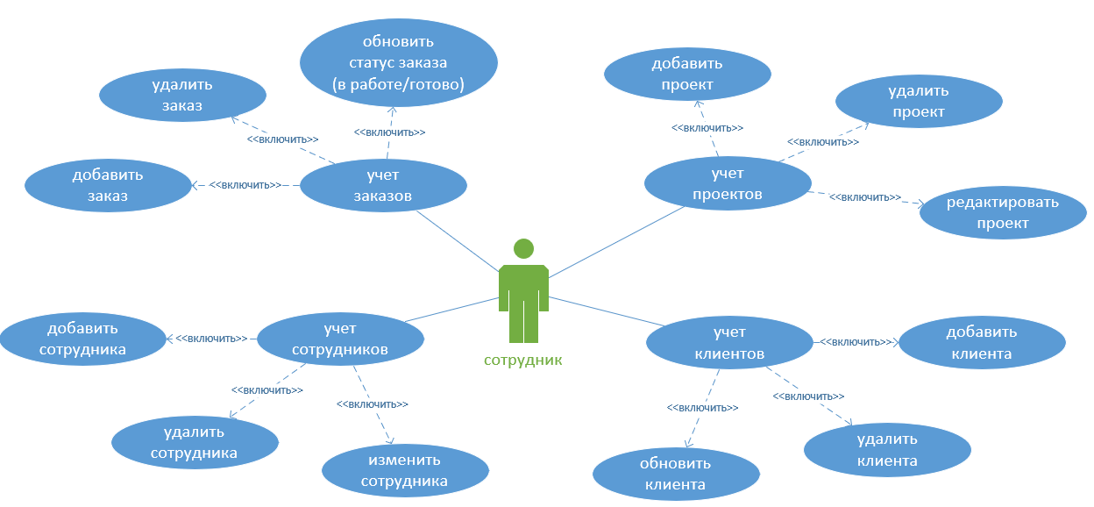
Рисунок 4 – Диаграмма вариантов использования.

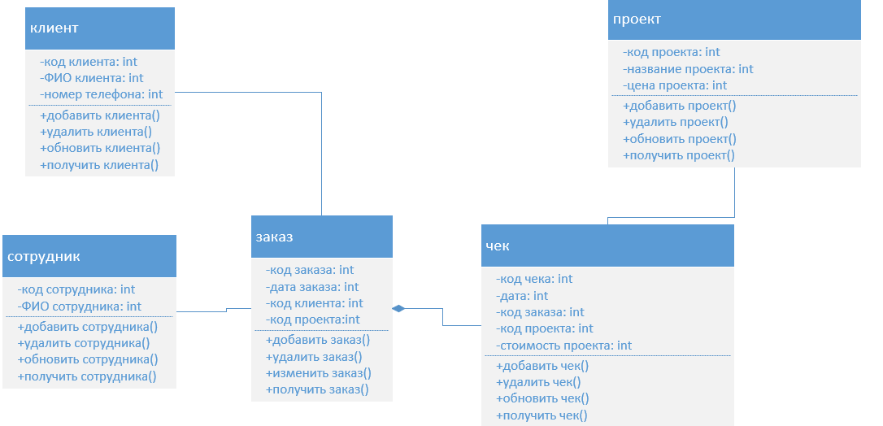
Рисунок 5 – диаграмма классов.

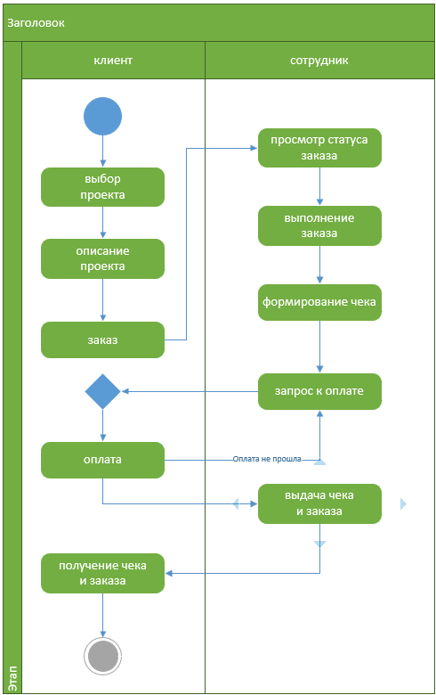
Рисунок 6 – диаграмма деятельности

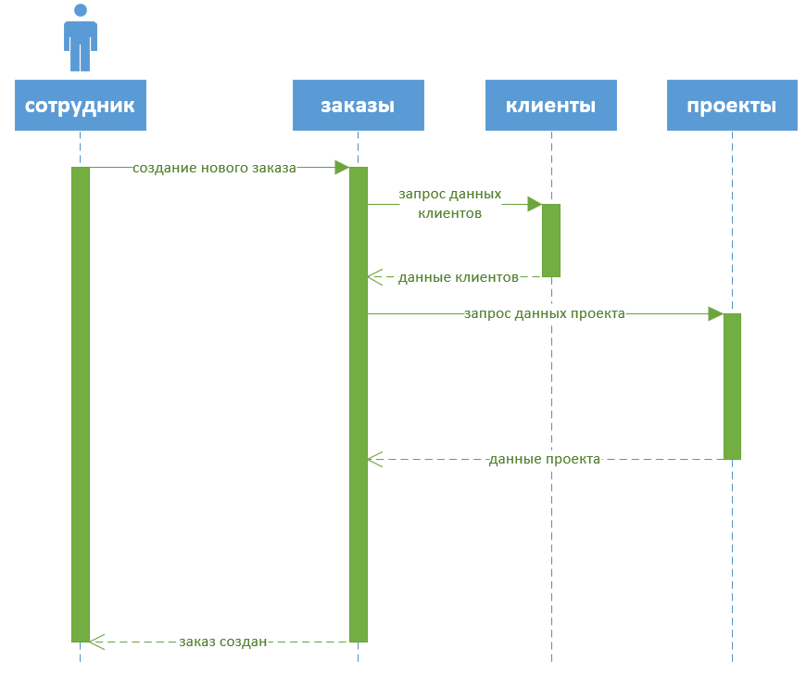
Рисунок 7 – диаграмма последовательности

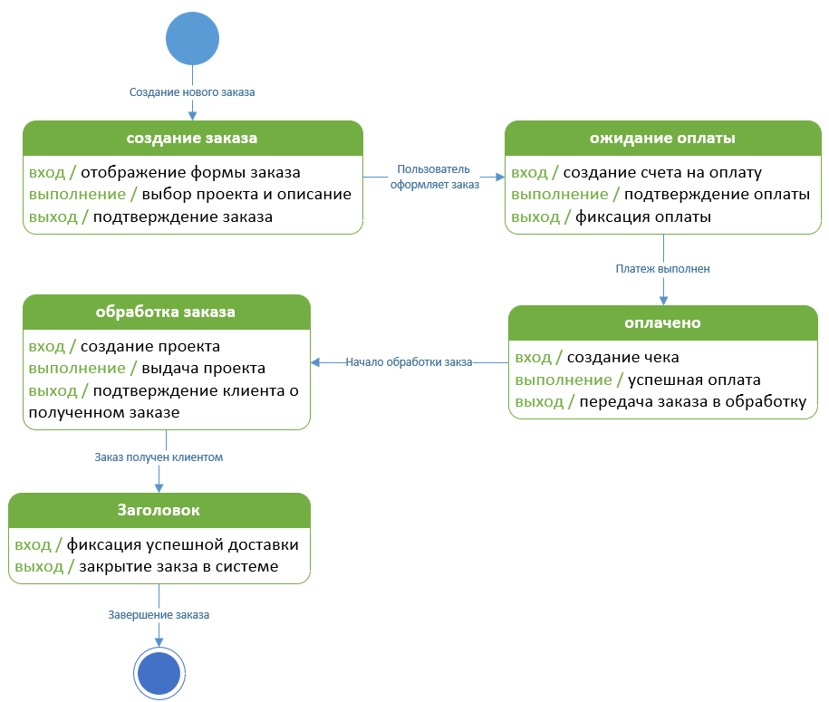
Рисунок 8 – диаграмма состояний

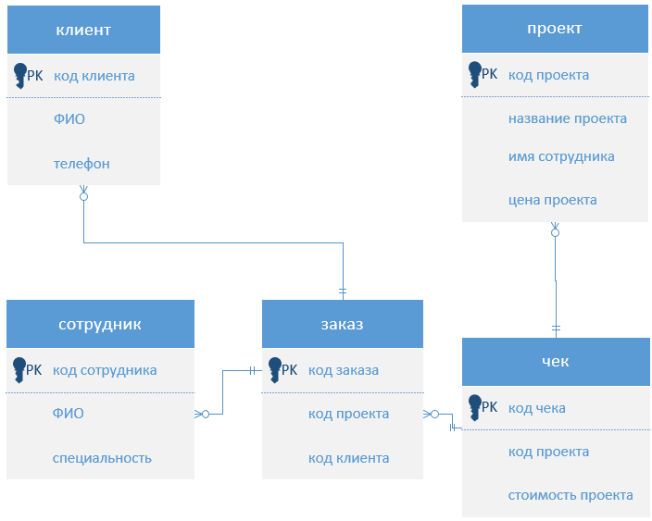
Рисунок 9 – логическая модель базы данных

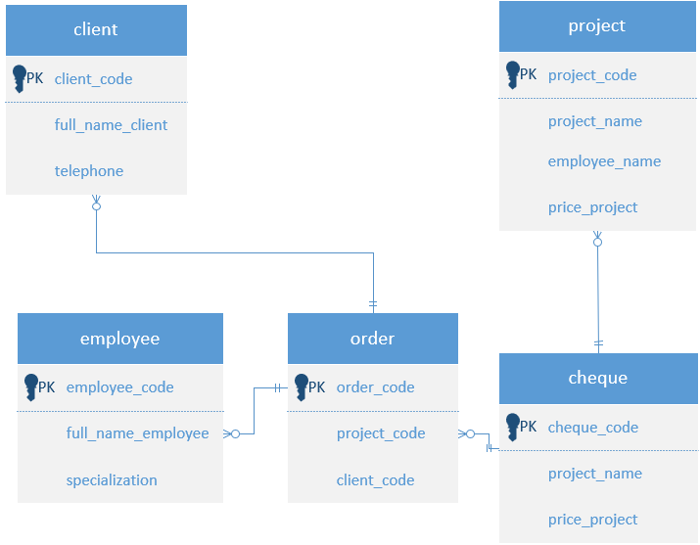
Рисунок 10 – физическая модель базы данных

